Одноразове декларування : за розголошення відомостей, які містяться у поданій добровільній декларації передбачена відповідальність

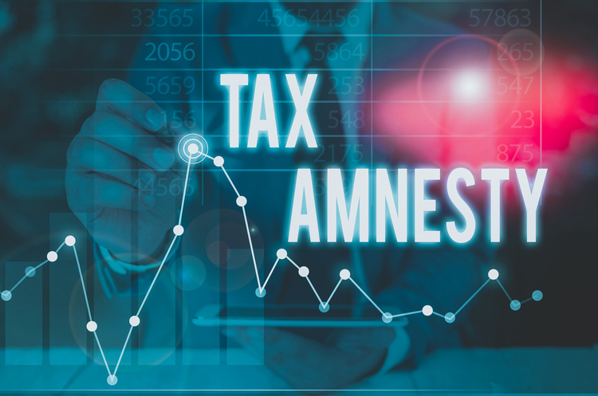

Головне управління ДПС у Харківській області повідомляє, що відповідно до п. 17 підрозділу 9⁴ розділу ХХ Кодексу відомості, що містяться у відповідних одноразових (спеціальних) добровільних деклараціях та доданих до них документах, подані згідно з підрозділом 9⁴ розділу ХХ Кодексу, є конфіденційною інформацією та не підлягають розголошенню центральним органом виконавчої влади, що реалізує державну податкову політику, його посадовими особами без письмової згоди декларанта, крім випадків, коли це прямо передбачено законами або рішенням суду.
За розголошення такої інформації, у тому числі внаслідок службової недбалості або допуску до інформації інших осіб, які не мають такого права, а також незаконне використання таких відомостей посадові особи центрального органу виконавчої влади, що реалізує державну податкову політику, притягаються до цивільної, адміністративної, кримінальної та іншої відповідальності згідно із законом.

